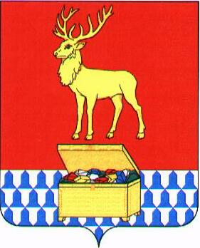
АДМИНИСТРАЦИЯ
КАЛАРСКОГО МУНИЦИПАЛЬНОГО ОКРУГА ЗАБАЙКАЛЬСКОГО КРАЯ

ПОСТАНОВЛЕНИЕ

25 августа 2023 № 491
с. Чара

О подготовке документации по планировке территории

Рассмотрев поступившее заявление ООО «Нерюнгри-Металлик», в соответствии с Федеральным законом от 6 октября 2003 года №131-ФЗ «Об общих принципах организации местного самоуправления в Российской Федерации», со статьёй 45 Градостроительного кодекса Российской Федерации, Уставом Каларского муниципального округа Забайкальского края, администрация Каларского муниципального округа постановляет:
1. Разрешить обществу с ограниченной ответственностью «Нерюнгри-Металлик» подготовку документации по планировке территории (проект межевания территории) по объекту «Подъездные пути необщего пользования на ст. Икабья для жизнеобеспечения ООО «Нерюнгри-Металлик», местонахождение: Забайкальский край, Каларский муниципальный округ, Икабьинское сельское поселение.
2. Отделу жизнеобеспечения администрации Каларского муниципального округа Забайкальского края разместить настоящее постановление на официальном сайте Каларского муниципального округа Забайкальского края.
3. Настоящее постановление вступает в силу со дня его подписания.

Глава Каларского муниципального
округа Забайкальского края В.В. Устюжанин

